|  |
| --- |
| SMART informatique |
| Compte rendu du projet |
| Intervention en entreprise – Installation et configuration d’un réseau informatique |

|  |
| --- |
| Erjon Guri  20/03/2025 |

Table des matières

1. Introduction 2

2. Mise en place du réseau 3

2.1 Tirage et test des câbles 3

2.2 Installation et configuration des équipements réseau 3

2.3 Configuration du serveur et des dossiers partagés 3

3. Tests et validation de l’installation 4

4. Conclusion et retour d’expérience 5

# 1. Introduction

**Contexte et objectif du projet**

Dans le cadre de cette intervention, j’ai été sollicité par une entreprise spécialisée dans le chauffage pour réaliser une **réfection complète de son infrastructure réseau**. L’entreprise dispose de trois utilisateurs, d’une imprimante réseau, ainsi que d’un serveur centralisant les ressources partagées.

Cette intervention n’avait pas pour but de créer un réseau à partir de zéro, mais de **remettre à niveau une installation existante**, devenue inadaptée. En effet, l’ancien réseau était monté **en cascade**, avec plusieurs switches **posés directement au sol**, sans **baie informatique**, et avec un câblage réalisé de manière désorganisée.

L’objectif de cette intervention était de :

**Mettre en place un réseau câblé fiable** en tirant des câbles depuis la baie informatique vers chaque poste utilisateur.  
**Installer et configurer les équipements réseau** nécessaires au bon fonctionnement de l’infrastructure.

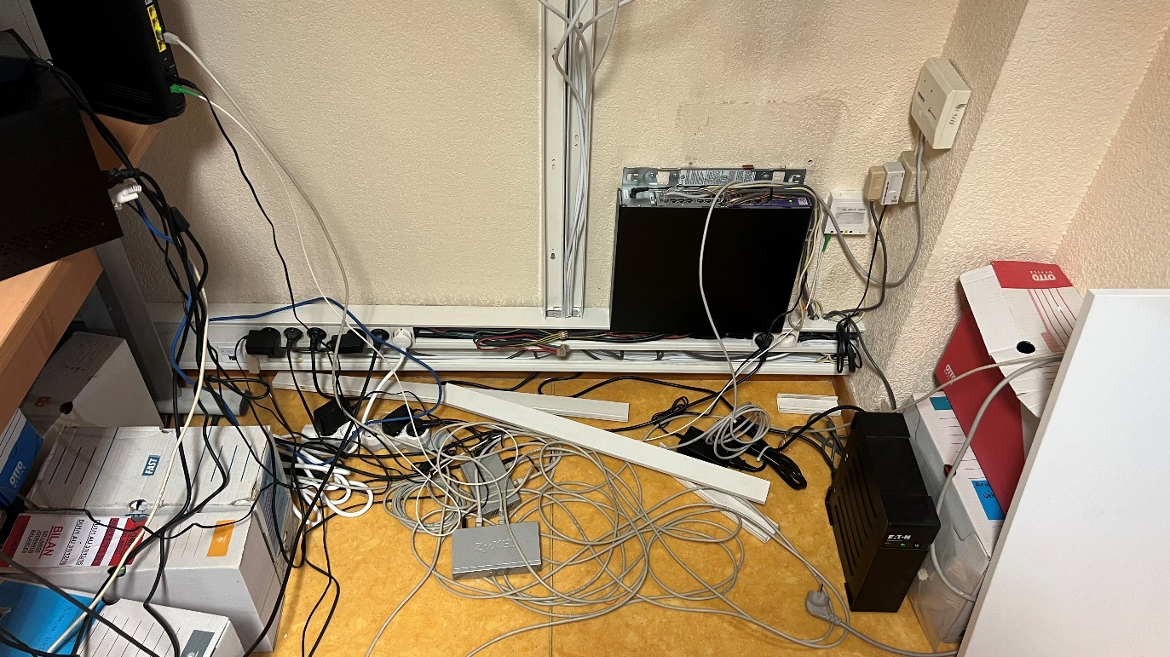**Assurer le bon fonctionnement du réseau**, en minimisant la durée de l'intervention afin de ne pas perturber l'activité de l'entreprise.  
**Tester et valider l’ensemble de l’installation** pour garantir son bon fonctionnement.

# 2. Mise en place du réseau

## 2.1 Tirage et test des câbles

**Passage des câbles** depuis la baie informatique vers chaque poste utilisateur.  
**Réalisation de la connectique RJ45 femelle** aux extrémités des câbles.  
**Tests de continuité et de performance des câbles** à l’aide d’un testeur réseau.

## 2.2 Installation et configuration des équipements réseau

**Mise en place du routeur** en tant que passerelle principale du réseau.  
**Installation d’un switch TP-Link Layer 3** pour assurer la gestion et l’optimisation du trafic réseau.  
**Ajout d’un switch Layer 2** à proximité de l’imprimante et du serveur, afin de connecter les équipements manquants en raison d’un passage de câbles limité.  
**Vérification du bon fonctionnement de l’imprimante réseau** et du serveur de fichiers.

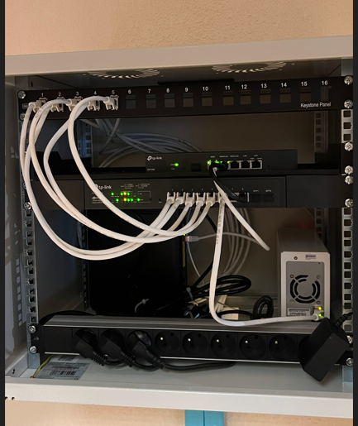

# 3. Tests et validation de l’installation

**Tests réalisés** :  
Test de connectivité entre chaque poste et le serveur.  
Vérification de la résolution des adresses IP et du bon routage.  
Validation du bon fonctionnement de l’imprimante en réseau.  
Accès aux dossiers partagés depuis chaque poste utilisateur.

# 4. Conclusion et retour d’expérience

**Bilan du projet**

L’installation a permis d’offrir une infrastructure réseau **fiable et performante** pour l’entreprise, garantissant une connexion fluide entre les postes utilisateurs, le serveur et l’imprimante.

Grâce à l’ajout du **switch Layer 3**, le trafic réseau est mieux optimisé et pourra évoluer en fonction des besoins futurs de l’entreprise. L’ajout du **switch Layer 2** a permis d’intégrer l’imprimante et le serveur au réseau sans nécessiter de nouveaux câblages complexes.

**Bilan personnel**

Ce projet m’a permis d’améliorer mes compétences en réseau, notamment sur la **réorganisation d’une installation existante**. J’ai appris à **tirer des câbles proprement**, à **installer une baie informatique**, et à **connecter les équipements réseau** comme les switches, l’imprimante et le serveur.

J’ai aussi compris l’importance de **travailler rapidement et sans trop couper le réseau**, car l’entreprise devait continuer à fonctionner. Cela m’a appris à être **plus organisé et efficace**.

Grâce à ce projet, je me sens **plus à l’aise avec les interventions en conditions réelles**, et je me sens **plus confiant** pour gérer d’autres installations réseau à l’avenir.